הפרויקט של תמרי
התקווה
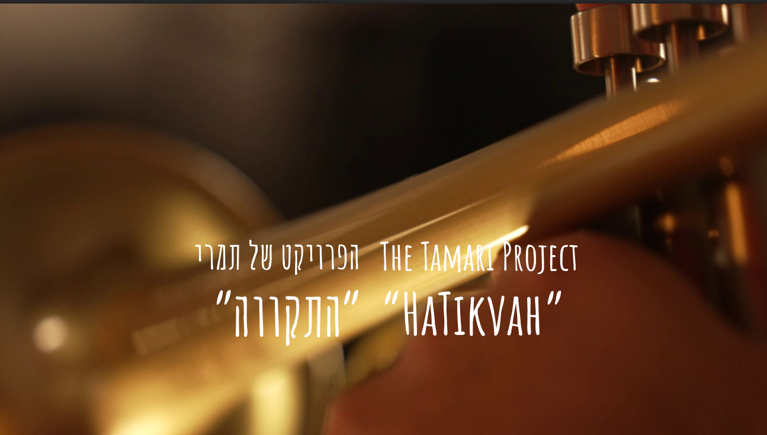
(מילים: נפתלי הרץ אימבר | לחן: שמואל כהן | עיבוד והפקה מוזיקלית: איל ברימן, אריאל מריאש ואיתי דקל חן)

״אני, אין לי לב מיוחד משלי..
לב העם הוא לבי״
(ספר הטאו, תרגום ניסים אמון)

רגע לפני יום הזיכרון והעצמאות, הפרויקט של תמרי משחרר גרסה מחודשת ומרגשת להמנון הלאומי - 'התקווה'.

את השיר מבצעת זמרת הפרויקט עדי איפרגן, פרמדיקית צבאית ולוחמת קרבית שהגיעה להקלטה על קביים לאחר פציעה מבצעית בג׳נין. מלווים אותה נגני וזמרי הפרויקט של תמרי, שגדלו והתחנכו בכפר הנוער ׳ביכורים׳, שהקימו תמר קדם סימן טוב ז״ל ושגיא דקל חן.

מייסד הפרויקט, איתי דקל חן: "צריך לא מעט יומרה כדי לנסות להקליט גרסה עדכנית להמנון הלאומי, ועוד עכשיו, ועוד ככה..
לגעת באחד הדברים האחרונים פה שעדיין קונצנזוס, שיר שהוא נחלת הכלל. זה בוודאי לא מובן מאליו, ויש שיגידו אף חצוף ומיותר ובכל זאת, אזרנו אומץ ויצאנו לדרך. לא כי היה חסר בו משהו, בהמנון האהוב, אלא כי לנו היה חסר משהו בשנה וחצי האחרונות..
היה חסר לנו חיבור, היה חסר לנו חידוש, והייתה חסרה לנו גם קצת תקווה.
״להיות עם חופשי בארצנו״…לפני הכל, אחרי הכל, ולמרות הכל.

ערב יום הזיכרון תשפ״ה, מקדישים את המסע המוזיקלי הייחודי הזה לכל משפחות השכול.
כאבכם - כאבנו. תקוותכם - תקוותנו.
ויהי רצון שנהיה ראויים לכם, שהקרבתם את היקר מכל. יהיה רצון שנזכה כולנו לבשורות טובות, ישועות ונחמות".

הפרויקט של תמרי, הוא פרויקט מוזיקלי שהקים איתי, אחיו של שגיא דקל חן
לזכרה של תמר קדם סימן טוב, שנרצחה ב-7 באוקטובר יחד עם בעלה
ושלושת ילדיהם בביתם בניר עוז.
כל חברי הפרויקט הם מוזיקאים צעירים מעוטף עזה, בוגרי כפר הנוער למוזיקה 'ביכורים',
אותו הקימו תחת אש במבצע 'צוק איתן' - תמר קדם סימן טוב ז"ל ושגיא דקל חן שחזר לאחר 498 יום בשבי החמאס.

מהפרויקט יצאו כבר שלל גרסאות כיסוי מיוחדות עם עיבודים מקוריים ומגוון שיתופי פעולה
מרגשים, בהם: ׳קרן שמש׳ עם שגיא דקל חן, 'יורד הערב' עם עידן רייכל, 'יוצא אל האור' עם אהוד בנאי, 'שיר לנטע' עם נטע ברזילי, 'טנא' (עמוק בטל), 'מלאו אסמינו בר', 'אחינו', ועוד…

לפרטים נוספים וראיונות:
לינוי ניב - תקשורת ויחסי ציבור
052-6553398

אינסטגרם | פייסבוק | יוטיוב

